Peste:1630 Milano
Bibbia e Cardinale Federico Borromeo
A cura di Eleni Prillo
Peste 1630 a Milano
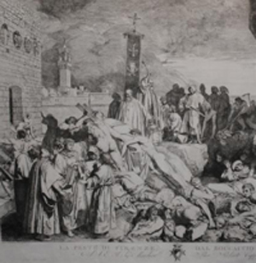
Peste: ha sempre portato dolore e sofferenza. Come tutti noi sappiamo nella Bibbia la Peste è un male come gli altri, mandato da Dio per punire gli uomini .
La Bibbia la descrive in questo modo ma il nostro cardinale Federigo Borromeo sostiene che hanno contribuito al suo spargimento cause umane ma che è un castigo divino però trasmesso tramite l’ esercito Tedesco; in più sostiene che siano stati colpiti solo alcuni luoghi e che per gli altri ci sino altri castighi . Federico in oltre ha detto :<<La fame originò il contagio ,la fame venne dalla sterilità dei campi e dei soldati stranieri e le loro violenze in questo paese>>.Egli in più ci racconta che per spiegare il contagio della peste si a data la colpa agli Untori degli esseri spregevoli, ai margini della comunità, che spargevano degli Unti nei campi ,sui corpi delle persone morte, sulla frutta e su altri prodotti di tipo quotidiano oppure distribuivano gli unti alle persone più bisognose altrimenti avvelenavano i giovani dopo averli attirati con delle esce golose ,ungevano le paglie per avvelenare le donne ,ungevano le pareti delle case, ogni angolo della città di Milano dove sono riusciti ad arrivare, persino unsero delle monete dandole ai poveri fingendo di fare carità e squallidamente unsero l’ acqua santa. Il Cardinale in più ci racconta che vi fu un untore che dalla rabbia entrò in un monastero uccidendo quei poveri monaci, poi ci racconta di un untore che confesso in pubblico e cercò di avvelenarsi ma non riuscendovi si taglio la gola .
“Passato il maggior momento della manifestazione della peste quei poveri sopravvissuti, si lanciarono nel peccato della gola .”

